Министерство науки и высшего образования Российской Федерации

Федеральное государственное автономное образовательное учреждение

высшего образования

«СЕВЕРО-КАВКАЗСКИЙ ФЕДЕРАЛЬНЫЙ УНИВЕРСИТЕТ»

Институт цифрового развития

Кафедра инфокоммуникаций

**ОТЧЕТ**

**ПО ЛАБОРАТОРНОЙ РАБОТЕ №8**

**дисциплины «Основы программной инженерии»**

|  |  |  |  |
| --- | --- | --- | --- |
|  | | Выполнил:  Яблоновский Дмитрий Николаевич  2 курс, группа ПИЖ-б-о-22-1,  09.03.04 «Программная инженерия», направленность (профиль) «Разработка и сопровождение программного обеспечения», очная форма обучения  _______________________________  (подпись) | |
|  | | Руководитель практики:  Богданов С.С., ассистент кафедры инфокоммуникаций  _______________________________  (подпись) | |
|  | |  | |

Отчет защищен с оценкой ___________ Дата защиты__________________

Ставрополь, 2023 г.

**Тема:** Работа с кортежами в языке Python.

**Цель работы:** приобретение навыков по работе со строками при написании программ с помощью языка программирования Python версии 3.x.

**Порядок выполнения работы**

1. Создал репозиторий GitHub.

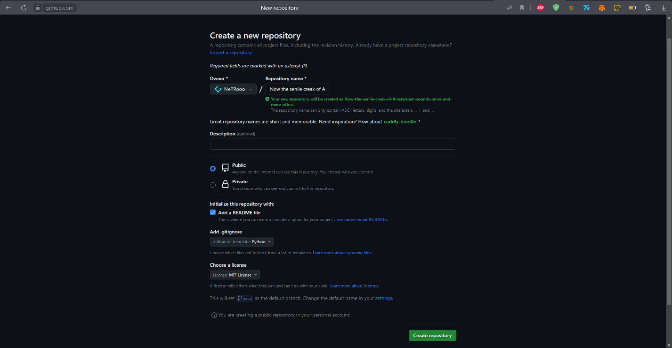

Рисунок 1- Создание репозитория

1. Проработал примеры из лабораторной работы.

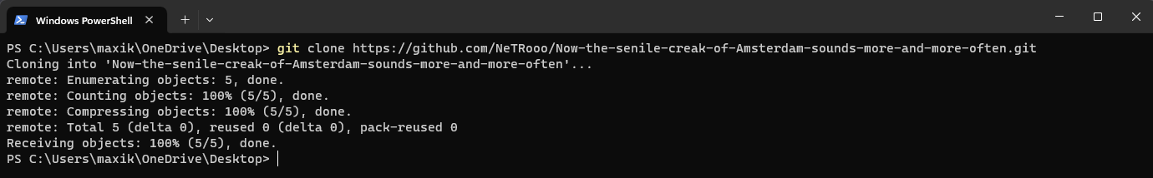

Рисунок 2 – Выполнил клонирование созданного репозитория

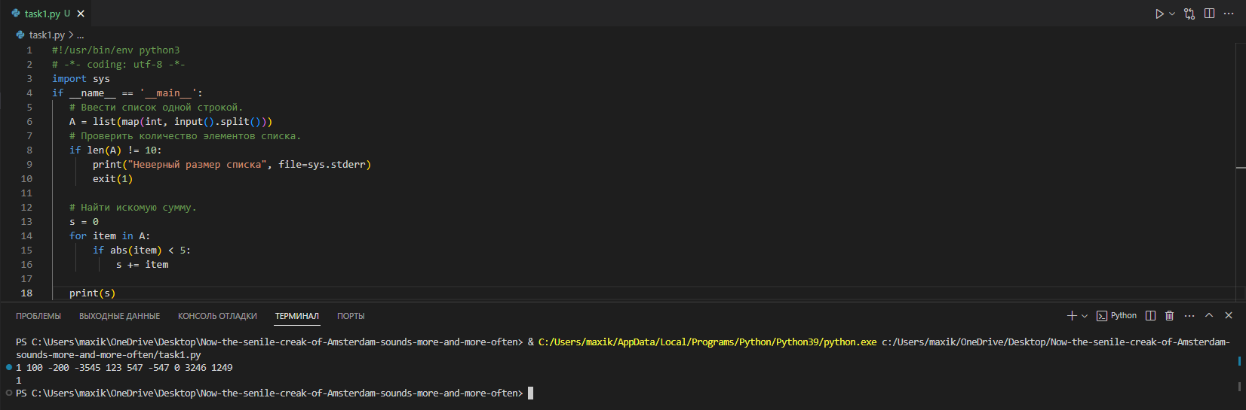

Рисунок 3 – Нахождение суммы списка из 10 элементов, меньших по модулю 5 и вывода её на экран (задание №1)

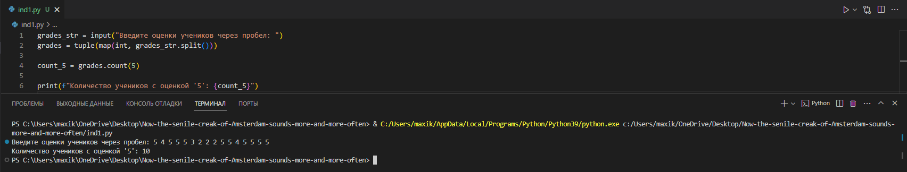

Рисунок 4 – Дано предложение. Составить программу, которая печатает «столбиком» все вхождения в предложение некоторого символа. (инд. задание №1)

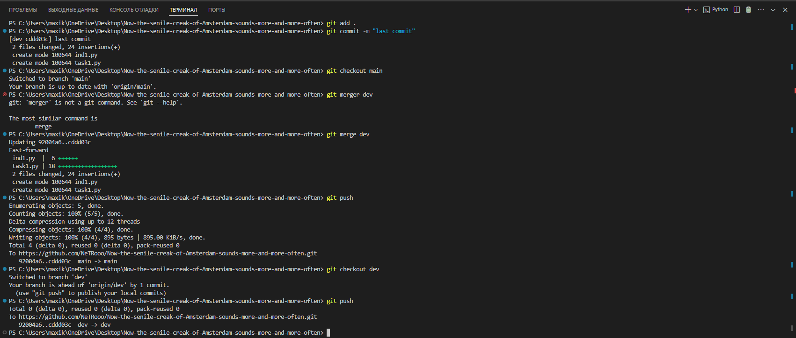

Рисунок 5 – Создание и отправка коммита

Ссылка на репозиторий: https://github.com/NeTRooo/Now-the-senile-creak-of-Amsterdam-sounds-more-and-more-often

**Ответы на контрольные вопросы**

1. Что такое списки в языке Python?

Списки в языке Python - это упорядоченные изменяемые коллекции элементов.

1. Каково назначение кортежей в языке Python?

Кортежи в языке Python используются для создания неизменяемых упорядоченных коллекций элементов.

1. Как осуществляется создание кортежей?

Кортежи создаются с использованием круглых скобок, например, my_tuple = (1, 2, 3).

1. Как осуществляется доступ к элементам кортежа?

Доступ к элементам кортежа осуществляется по индексу, например, element = my_tuple[0].

1. Зачем нужна распаковка (деструктуризация) кортежа?

Распаковка кортежа (деструктуризация) позволяет присваивать значения элементам кортежа одной строкой.

1. Какую роль играют кортежи в множественном присваивании?

Кортежи играют ключевую роль в множественном присваивании, где значения присваиваются сразу нескольким переменным.

1. Как выбрать элементы кортежа с помощью среза?

Выбор элементов кортежа с помощью среза осуществляется, например, subset = my_tuple[1:3].

1. Как выполняется конкатенация и повторение кортежей?

Конкатенация кортежей выполняется оператором +, а повторение - оператором *.

1. Как выполняется обход элементов кортежа?

Обход элементов кортежа осуществляется с использованием цикла, например, for item in my_tuple:.

1. Как проверить принадлежность элемента кортежу.

Принадлежность элемента кортежу можно проверить с использованием оператора in

1. Какие методы работы с кортежами Вам известны?

Некоторые методы работы с кортежами включают count() для подсчета элементов и index() для поиска индекса элемента.

1. Допустимо ли использование функций агрегации таких как len(), sum() и т. д. при работе с кортежами?

Да, функции агрегации, такие как len(), sum(), могут использоваться с кортежами.

1. Как создать кортеж с помощью спискового включения?

Кортеж можно создать с помощью спискового включения, например, my_tuple = tuple(x for x in my_list).